燃烧的条件 练习
1、某同学在生日晚会上许下美好愿望并用嘴吹灭燃着的生日蜡烛，这一过程中利用的主要灭火原理是
A．隔绝空气 B．降低可燃物的着火点 C．清除可燃物 D．使可燃物温度降到着火点以下
2、下列有关灭火方法错误的是
A．扑灭森林火灾时，设置隔离带 B．家用电器着火时，立即用水扑灭
C．炒菜时油锅着火，立即盖上锅盖 D．图书资料着火，用二氧化碳灭火
3、某同学用下图所示装置探究可燃物燃烧的条件，得到以下实验事实：
①不通空气时，冷水中的白磷不燃烧；②通空气时，冷水中的白磷不燃烧；③不通空气时，热水中的白磷不燃烧；④通空气时，热水中的白磷燃烧。能证明可燃物必须达到一定温度（着火点）才能燃烧的实验事实是
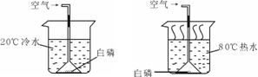
A．①② B．②④
C．①④ D、③④
4、下列关于燃烧与灭火的说法，正确的是
A．放在空气的木桌椅没有燃烧，是因为木桌椅不是可燃物
B．防止森林大火蔓延，开挖隔离带，是为了将可燃物与火隔离
C．油锅着火，用锅盖盖上，是为了降低可燃物的温度
D．住房失火，消防队员用水扑灭，是为了降低可燃物的着火点
5、目前，许多烧烤店都改用机制炭作燃料，引燃机制炭可以使用固体酒精，盖灭机制炭可以使用炭灰，下列有关说法错误的是（ ）
A．酒精的燃烧是为了升高温度 B．炭灰可以隔绝空气而使机制炭熄灭
C．酒精的燃烧会升高机制炭的着火点 D．机制炭做成空心可以增大与空气的接触面积
6、 通常情况下，燃烧需要三个条件。下图所示的实验中，能证明可燃物燃烧与温度有关的是( )
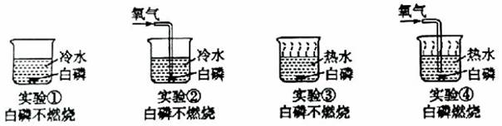
A．③④ B．②③ C．②④ D．①②
7、采取正确的措施，能够避免火灾发生或减少灾害损失，下列灭火方法不恰当的是（ ）
A．油锅起火﹣用锅盖盖灭
B．酒精灯着火﹣用湿抹布盖灭
C．森林起火﹣砍伐树木形成隔离带
D．汽车油箱着火﹣用水浇灭
8、某物质的着火点为t ℃,图中该物质燃烧得最旺的点
是( )
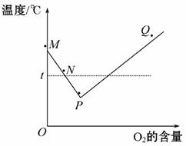
A.Q点 B.N点 C.P点 D.M点
9、根据如图所示的实验现象，下列判断不正确的是
A.①②说明物质燃烧需要氧气 B.①说明白磷的着火点不高于80℃
C.烧杯中的热水只起提高温度的作用 D.①③说明两种可燃物的着火点不同
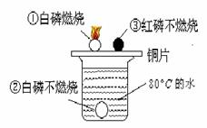
10、“魔棒点灯”趣味实验的操作为：取少量高锰酸钾晶体放在表面皿上，在高锰酸钾上滴加2~3滴浓硫酸，用玻璃棒蘸取后去接触酒精灯的灯芯，酒精灯立刻被点燃了。你认为酒精灯能被点燃的主要原因是（ ）
A.“魔棒”具有神奇的功力使酒精灯点燃
B.高锰酸钾与浓硫酸的混合物能降低酒精灯的着火点，使酒精自发燃烧
C.它们之间发生化学反应，放出大量的热，使温度达到酒精的着火点
D.它们之间发生化学反应，产生大量氧气，酒精在氧气浓度大的环境中能自发燃烧

